Около «Орбиты» появились необычные памятники
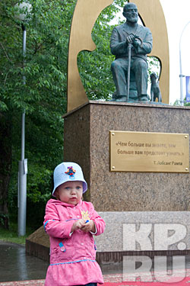
Парк возле Театра для детей и молодежи украсил «Философ»
Фото: Глеб ЧЕРДАНЦЕВ

Новыми достопримечательностями города стали скульптуры «Философ» и «Драгоценные бабушки»
Лора НИКИТИНА — 20.06.2008
В любимом кемеровчанами парке возле Театра для детей и молодежи теперь стоит скульптура «Философ». А саму Набережную украсила скульптура «Драгоценные бабушки». Правда, это скорее не монумент, а декоративная композиция на скамейке. Торжественное открытие скульптур прошло днем 12 июня на концертной сцене у театра. Там же работала тематическая площадка эпохи перестройки под названием «Мы о тебе хотим сказать, любимый город! 1988 -1998». Всю программу здесь звучали хиты группы «Мираж» и других звезд восьмидесятых в исполнении лучших кемеровских коллективов.
А как трогательно прозвучали слова нарядной пожилой кемеровчанки на открытии памятника «Драгоценные бабушки»:
- Когда моя маленькая внучка говорит мне: «Бабушка, я тебя люблю!», просто сердце от умиления тает. А теперь нам, бабушкам, еще и памятник хороший поставили… Спасибо!
Комсомольская правдаN89, 20/ 6/2008/ - C. 18: фото
Никитина, Лора
Около "Орбиты" появились необычные памятники

